**浙江大学**

**研究生管理系统 (校内导师)**

**操作手册-专业实践**

**杭州匡汇科技有限公司**

**2024年11月**

**未经授权请勿转载转发,违者必究！**

目录

第一章专业实践 2

1.1院级基地申报 2

1.2专业实践-实践安排 4

1.3中期检查 7

1.4专业实践-实践总结 7

1.5请假管理 9

# 第一章专业实践

## 1.1院级基地申报

路径：专业实践-》院级基地申报

数据源：由基地申报教师提交的申报数据

页面描述：导师申请基地申报

数据流：

新建基地，由教师申报院级基地，学院和分管院长审核

基地变更，由教师发起院级基地变更申请，学院审核

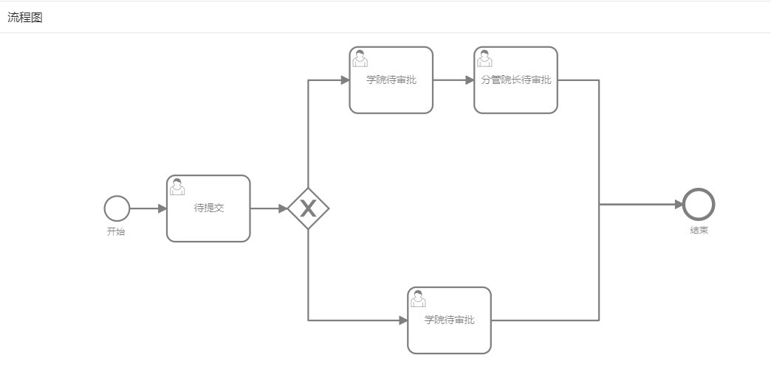

操作：

新增：点击新增，进入院级基地申报页面，此页面需正确补充基地信息并上传基地协议，维护好信息后点击暂存可将已编辑好的信息暂存至列表中，可在稍后重新进行编辑提交，若维护好信息后点击提交则成功申请一条基地申报数据，进入到下一流程审批阶段，导师可对已提交的数据进行编辑操作，可对退回的数据进行编辑、删除等操作

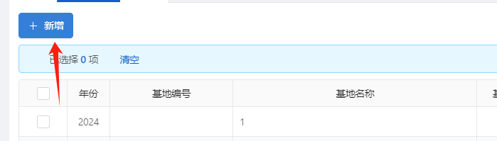

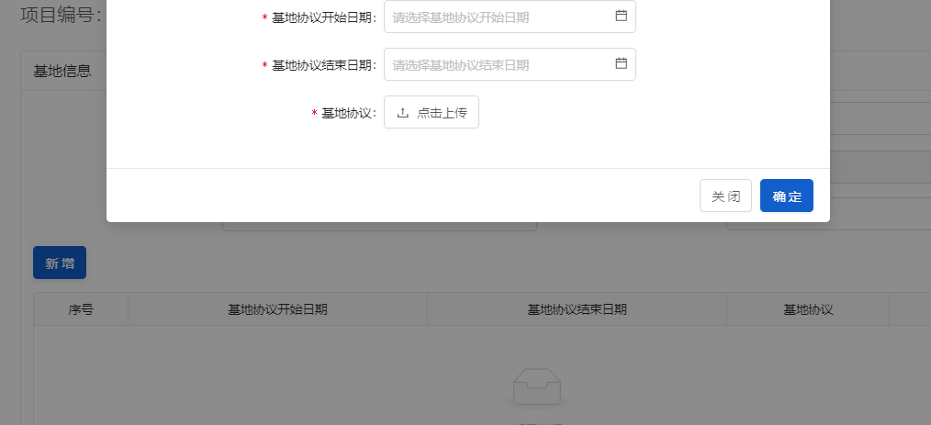

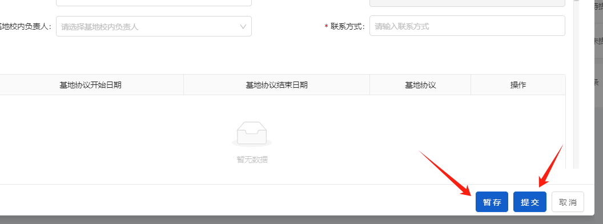

详情：点击详情，可查看已提交或暂存的基地申报信息

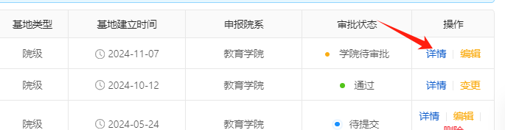

编辑：点击编辑，可对该条数据进行重新编辑

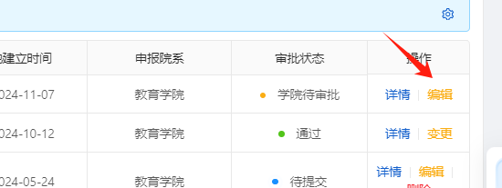

删除：点击删除，可删除该条数据

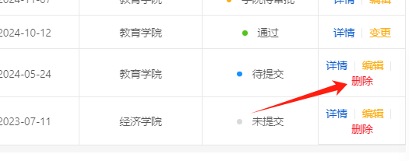

变更：点击变更，可对已经通过审核的数据进行修改，修改后的数据需要重新进行审批

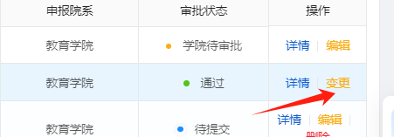

## 1.2专业实践-实践安排

路径：专业实践-》实践安排

数据源：学生提交的实践安排申请

页面描述：导师对学生提交的实践安排申请进行查看和审批操作

数据流：学生选择校外导师、实践基地、实践主题，并提交实践计划书，由校内外导师并行审核，导师通过后学院审核

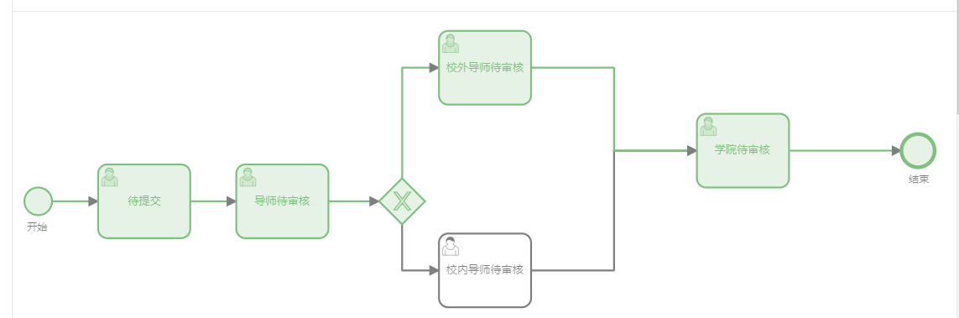

操作：

查询：修改筛选字段，点击查询，根据筛选字段查询列表数据

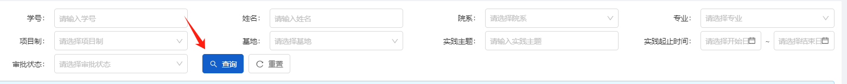

重置：点击重置，清空已选筛选字段内容

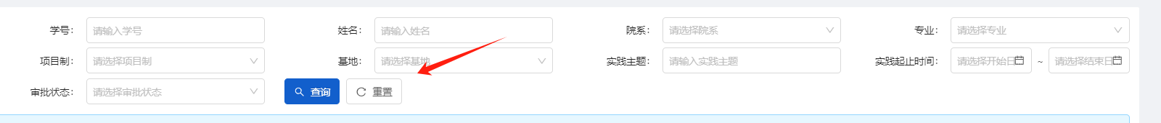

详情：可查看学生申请的实践安排信息，刻在详情中查看审批记录

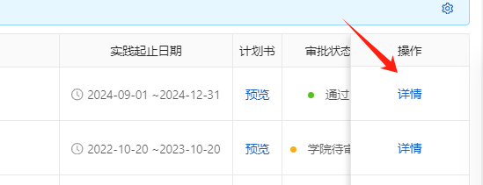

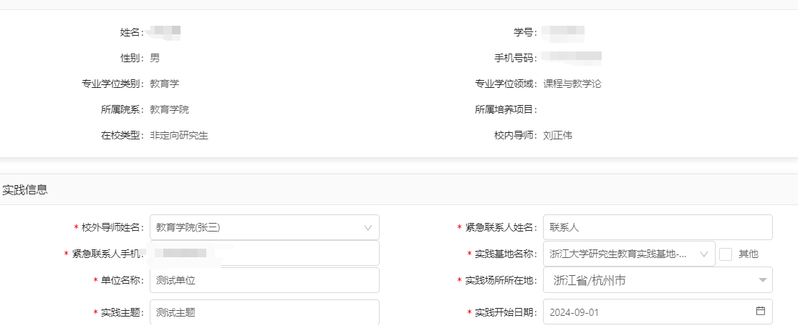 预览：点击预览可预览学生上传的实践计划书

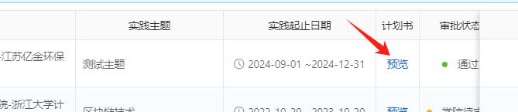

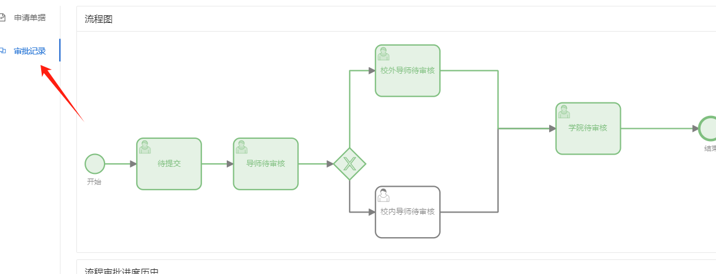

通过：点击通过，通过已选择的数据，若未勾选，则对全部可操作数据进行操作

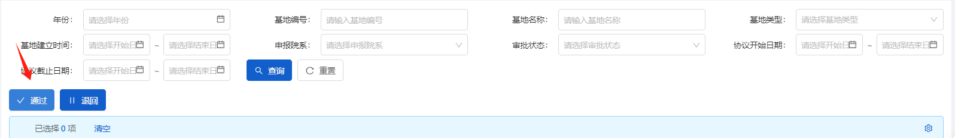

退回：点击退回，退回待审批的数据，若未勾选，则对全部可操作数据进行操作

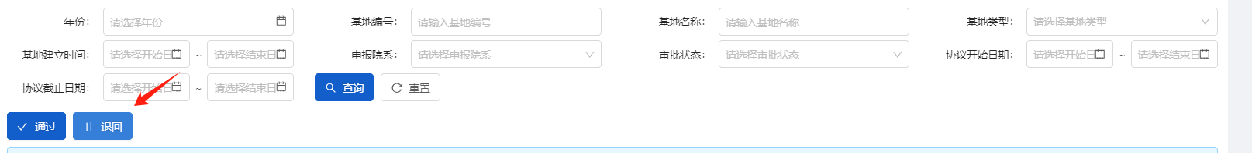

## 1.3中期检查

路径：专业实践-》中期检查

数据源：实践安排审核通过后学生提交的中期检查申请，实践安排和中期检查列表数据一对一

页面描述：导师查看学生提交的中期检查申请信息并填写建议

数据流：学生提交中期检查-》校内外导师填写建议

操作：

查询：修改筛选字段，点击查询，根据筛选字段查询列表数据

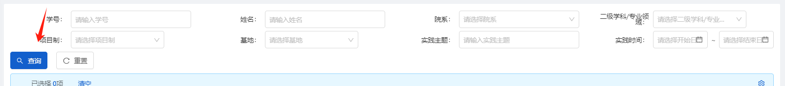

重置：点击重置，清空已选筛选字段内容



查看：点击查看，可查看学生提交的中期检查以及校内外导师填写的建议

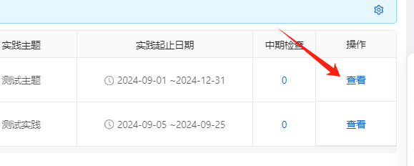

## 1.4专业实践-实践总结

路径：专业实践-》实践总结

数据源：实践安排审核通过后，学生后续提交的实践总结申请

页面描述：导师对学生提交的实践总结申请信息进行查看、审批等操作

数据流：学生申请-》校内外导师审核-》学院录入

操作：

查询：修改筛选字段，点击查询，根据筛选字段

查询列表数据

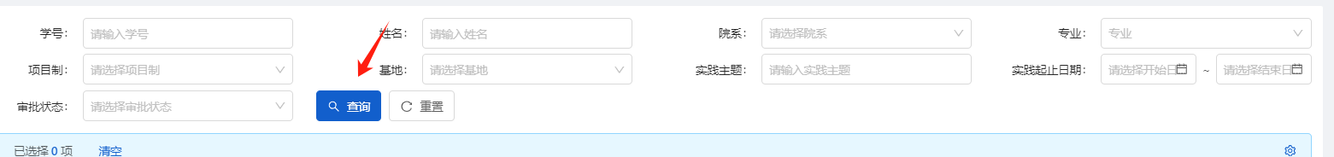

重置：点击重置，清空已选筛选字段内容



查看：点击查看，可查看学生提交的实践总结以及学院录入考核安排、评定等级信息

通过：点击通过，通过已选择的数据，若未勾选，则对全部可操作数据进行操作



退回：点击退回，退回待审批的数据，若未勾选，则对全部可操作数据进行操作

